Муниципальное общеобразовательное бюджетное учреждение
средняя общеобразовательная школа с. Ленино

Конкурс методических разработок воспитательных мероприятий

Воспитание любви к природе у обучающихся
на объектах школьной эколого-краеведческой учебной тропы

Автор: Котин Николай Николаевич,
учитель химии и биологии, педагог
дополнительного образования
МБОУ ДО Центра внешкольной работы
Пензенского района

Пенза
2021

В современный век цифровых технологий воспитательный процесс в естественной среде обитания человека приобретает, на мой взгляд, новый и вместе с тем давно забытый оттенок, который призван на какое-то время отвлечь ребенка от гаджетов.
В моей системе работы такие воспитательные мероприятия занимают одно из первых мест, как в начале своей педагогической деятельности, так и сейчас, тем более, что они тесно связаны и с остальными школьными предметами: историей, географией, литературой, физической культурой, технологией. Воспитанники объединений «Юный турист-краевед», «Исследователи природы» пешком или на велосипедах проходят по самому протяженному маршруту тропы, а дети из младшего звена – по сокращенному пути. Тяга и любовь к окружающей природе не возникает сама собой – её необходимо разбудить в ребенке, для чего сначала дать мальчикам и девочкам знания о тех объектах, которые они посетили. Всё начинается, конечно же с уроков, в том числе музейных. В школьном музее собраны природные экспонаты, фотографии и коллекции, исследовательские работы обучающихся – призеры НПК «Старт в науку», других конференций и форумов. Деятельность по использованию учебной тропы базируется на сочетании индивидуальной, групповой и массовой работы детей. Исследовательский и проблемный вариант обучения занимает также не последнее место.
Актуальность выбора таких методов воспитательной работы трудно переоценить потому, что здесь налицо и разновозрастная детская и подростковая аудитория и соответственно преемственность поколений, связь с другими школьными мероприятиями, о которых речь пойдет дальше. Занятия по внеурочной деятельности также проходят на некоторых объектах тропы.
Главные посетители экотропы – организованные группы обучающихся или гостей нашей школы.
При прохождении нитки маршрута учитель, руководитель группы ставит следующие цели:
- Воспитание экологической культуры поведения ученика, туриста;
- Получение сведений на стоянках тропы, как краеведческих, так и биологических;
- Развитие умений комплексной оценки среды в зоне маршрута, связанных с действием антропогенного фактора.
Исходя из целей, выполняем задачи:
- По воспитанию экологического мышления и поведения;
- По сохранению природных ландшафтов на пути следования;
- По отдыху участников;
- По программе исследовательской деятельности научного общества юных исследователей окружающей среды.
Мы начинаем наш, на этот раз велосипедный маршрут по самой длинной дистанции протяженностью почти 14 километров.
Невдомек нам, что мы
Живем в прекрасном мире!
В. Бианки
Выбор маршрута тропы оправдал себя за два десятка лет. Численность её объектов с годами увеличилась с восьми до пятнадцати. До сих пор воспитанники объединений вместе с педагогами-руководителями открывают новые культурные и природные «странички» наших окрестностей. Маршрут начинается с посещения школьной музейной комнаты. Средняя школа находится в центре микрорайона села, застроенного двух и трехэтажными домами и домами коттеджного типа, построенными в восьмидесятые годы для рабочих и служащих комбикормового завода и совхоза «Дертевский». Итак, мы в школьном музее, где собраны экспонаты разнообразной тематики: предметы крестьянского быта; материалы по истории села, школы; коллекции природных и палеонтологических находок; сведения о ветеранах Великой Отечественной Войны и локальных конфликтов, тружениках тыла.
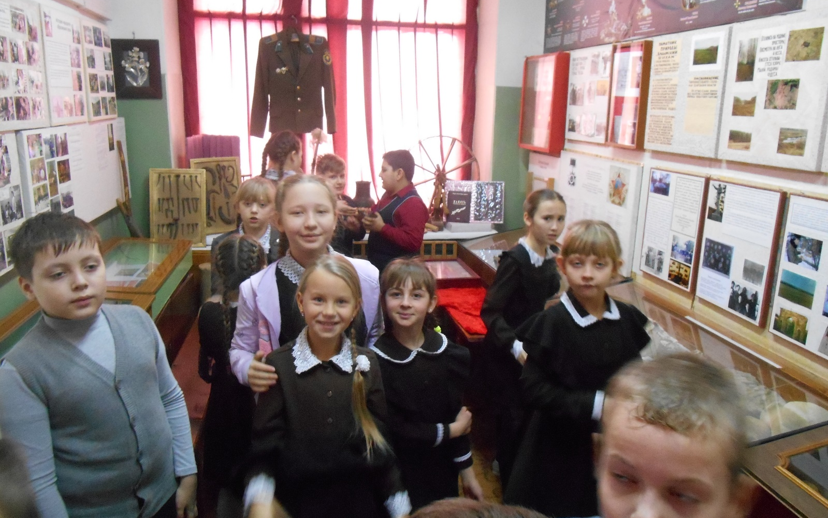

Несколько слов хотелось бы сказать об истории самой школы, первое упоминание о которой связано с 1838 годом – открыто «Народное училище для поселянских детей села Борисовки, с числом наставников – один. Народное училище для первоначального обучения детей при церкви - произошло это 4 ноября на Казанскую – в Престольный сельский праздник. В 1863 году – училище для детей разных сословий, где обучалось 10 мальчиков при одном учителе муж. пола. В 1869 году – Земская школа («училище сельское» в отчетах). В 1906 году Борисовское двухклассное училище для детей обоего пола (министерское) - полный курс обучения – 5 лет. 1920 год – Ленинская школа I ступени. В 1930 году организована школа крестьянской молодежи и до начала пятидесятых – семилетняя, потом десятилетка (1953 г.). в 1955 году построена новая деревянная школа, директорами здесь работали: Дуров В.И. – до 1977 года, Лунева Г.П. – до 1994 года. Пожар 1982 года полностью уничтожил постройку и ученики были временно размещены в старом здании и конторе МТС.
Здание, в котором мы сейчас находимся было построено в 1987 году. О выпускниках прославивших нашу школу скажем особо! Здесь учились: Артемов Михаил Дмитриевич (1904 – 1975) доктор медицинских наук, заслуженный врач РФ; Бацанов Николай Сергеевич (1904 – 1979) ученый – картофелевод, доктор сельскохозяйственных наук, профессор, заслуженный агроном РФ; Алаухов Станислав Федорович (28.12.1936) главный эксперт по системам безопасности, автор 28 изобретений, заслуженный конструктор СССР, имеет орден Знак Почета, лауреат Госпремии СССР; Калашников Александр Серафимович, экс-мэр г. Пенза, заслуженный строитель РФ.
После обзорной экскурсии, получив подробный инструктаж о правилах передвижения на велосипеде: сначала проверяем техническое состояние нашего транспорта (тормоза, руль, давление в шинах, звуковые сигналы), потом договариваемся о языке сигналов руками: рука вверх-остановка, повороты руки влево-вправо, соответственно поворот, говорим о недопустимости использования телефона для разговоров в пути без специальной гарнитуры и наушников. Недопустимо в пути показывать свои «акробатические способности» при движении в группе, что может представлять опасность для других участников движения.
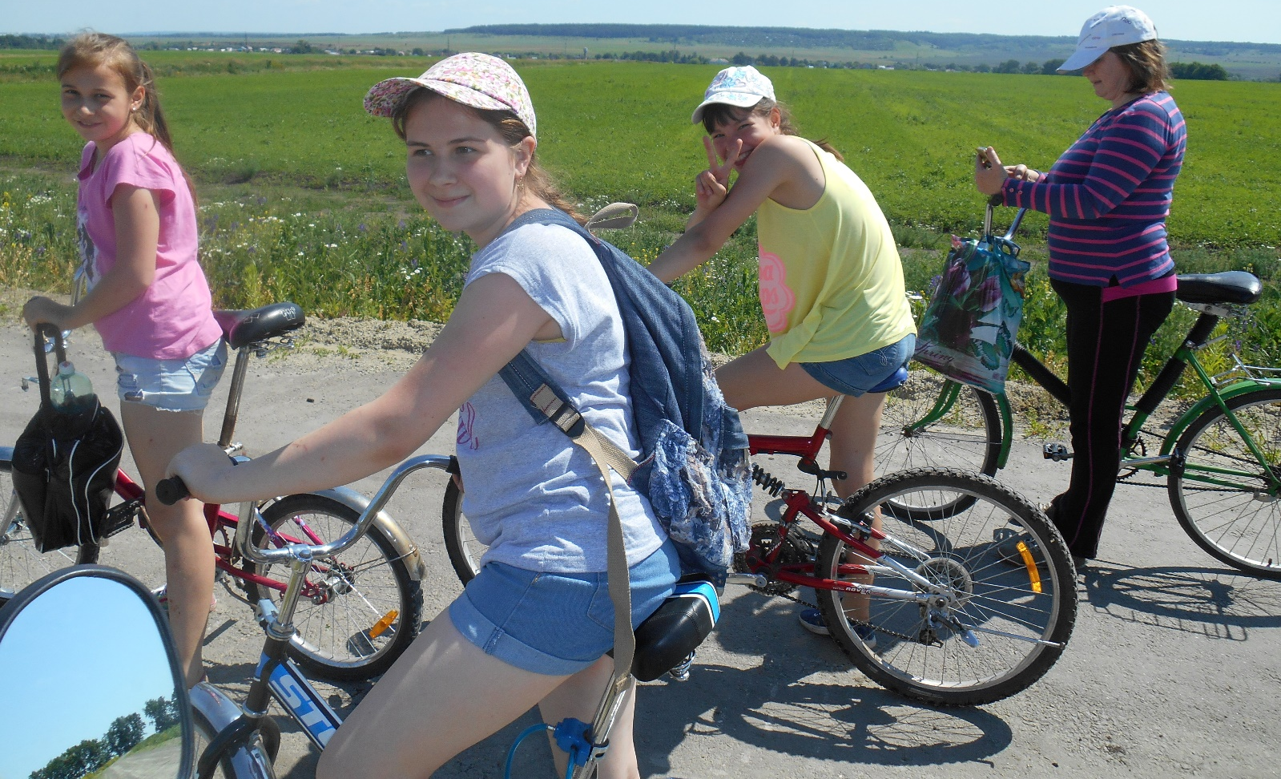
По возможности дежурные участники передвижения: замыкающий и лидер должны быть одеты в контрастную форму, выезжаем из школьных ворот сначала на запад 200 метров, по направлению к Парку «Липовая аллея», месту где когда-то находилась усадьба помещика Осипа Лукича Белима, человека прогрессивного и справедливого. Его сын Борис был революционер, педагог, после революции он все свое хозяйство отдал народу, а сам вступил в Красную Армию. После гражданской войны жил и работал в Пензе, а земляки ездили к нему ходатаями по разным вопросам. За старыми вековыми липами ухаживают ученики школы, в этом году посажено еще несколько рядов разных древесных насаждений и поставлено оборудование для детской площадки.
Выезжаем из парка и двигаемся по асфальтовым тротуарам вдоль трассы Пенза – Кондоль по улице Ленина в направлении на Ст. Каменку. В километре от парка почти в центре села находится памятник В.И. Ленину.

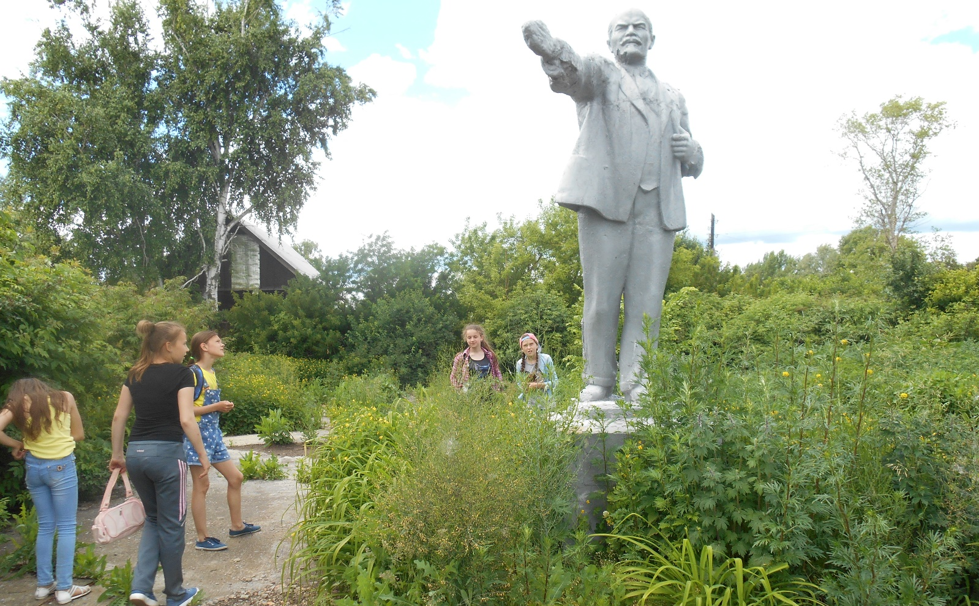
Его история, как и переименование села из Борисовки в Ленино, связана с человеком, чья судьба до конца не известна и над этим краеведы по сей день работают. Итак, в начале прошлого века в начальную школу поступил крестьянский мальчик – Ваня Кузнецов, его учителями были супруги Знаменские. Они рано распознали его недюжинные способности, лично помогли закончить школу и в дальнейшем не оставляли его без внимания, когда он учился в Пензенском Землемерном училище. После окончания Иван поступил на математический факультет Казанского университета. В годы революции вернулся в родное село, где был избран председателем Борисовского волостного исполкома, затем уездного и губернского исполкомов. Избран делегатом на Всероссийский Съезд Советов. В Москве встречается с В.И. Лениным, рассказывает ему о положении сельского хозяйства Пензенской губернии и начинает работу в комиссариате С. Орджоникидзе. После того, как эсеры совершили покушение на жизнь В.И. Ленина, трудящиеся крестьяне Борисовки посылают телеграмму Ивану Архиповичу Кузнецову с просьбой о переименовании села. 1920-й год является важной вехой в истории села – оно принимает имя В.И. Ленина. «…В честь Третьей Годовщины Октябрьской Революции Волостной Съезд Советов и всех организаций Борисовской волости переименовал всю Борисовскую волость в Ленинскую, с. Борисовку в с. Ленино…». В 1939 году колхозники сельхозартели «Ленинский Комсомолец» решили построить памятник вождю пролетариата, который был установлен в 1953 году в центре села около здания школы. Жители села считают, что именно Иван Архипович содействовал такому переименованию. Соседнее село Симбухово этим же постановлением превратилось в Калинино. А наш земляк И.А. Кузнецов поступает в Московскую горную академию, которую заканчивает в три года, блестяще защитив диплом, уезжает на разработку платиновых месторождений Урала, занимается золотоносными месторождениями в Сибири. Затем его приглашают в Горную академию (название неизвестно) на кафедру рудных разработок, где он издал много книг, научных статей. Его жизненный путь оборван в сороковых годах и больше у нас нет сведений о нем.
От памятника движемся в сторону Казанской церкви, находящейся от него в полукилометре, в том же направлении – на Ст. Каменку. Как и многие храмы Страны Советов она была закрыта и впоследствии передана под машинно-тракторную мастерскую. После пожара остались только стены с остатками осыпавшихся фресок. Все же пришло время «собирать камни» и за последние 10 лет появилась крыша, главный купол, сделана планировка местности.
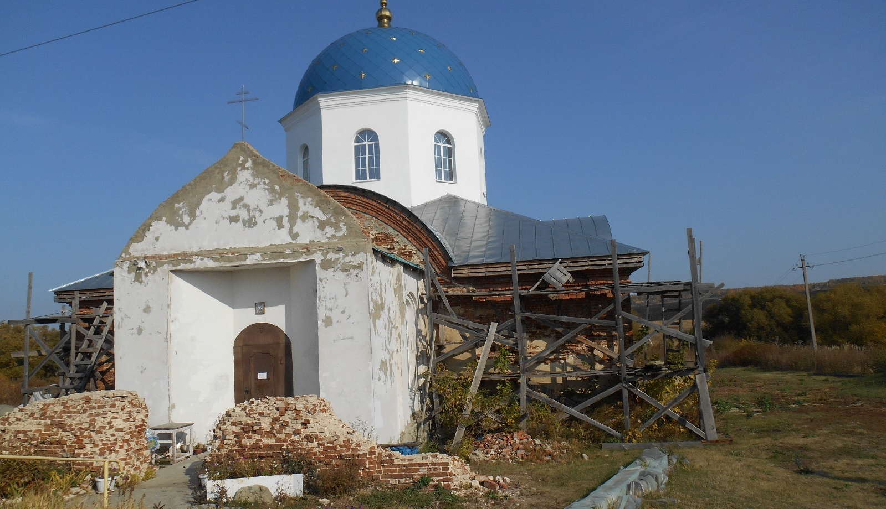

Движение на трассе очень интенсивное, а нам нужно ее пересечь. Выбрав безопасный момент и, сойдя с велосипедов, на минуту «превращаемся в пешеходов», по пешеходному переходу попадаем на другую сторону дороги, чтобы двигаться на запад по направлению к станции Ардым. Проехав мимо складов бывшей тракторно-полеводческой бригады совхоза Дертевский и сельского кладбища, мы оказываемся в живописной балке, густо поросшей разнотравьем, а с южной стороны деревьями и кустарниками. По рассказам старожилов – это и могло быть остатками «Борисовской позиции», входящей в систему оборонительных сооружений Сурского рубежа. Видны противотанковые рвы (эскарпы), расположенные зигзагами, площадки, напоминающие позиции для расположения артиллерийских орудий…, протяженность позиции 1,5 км., направление с востока на запад фронтом на юг. Возможно, это всего лишь наши предположения, ведь точных карт того времени нет, а есть только их описание в документах того далекого 1941 года. 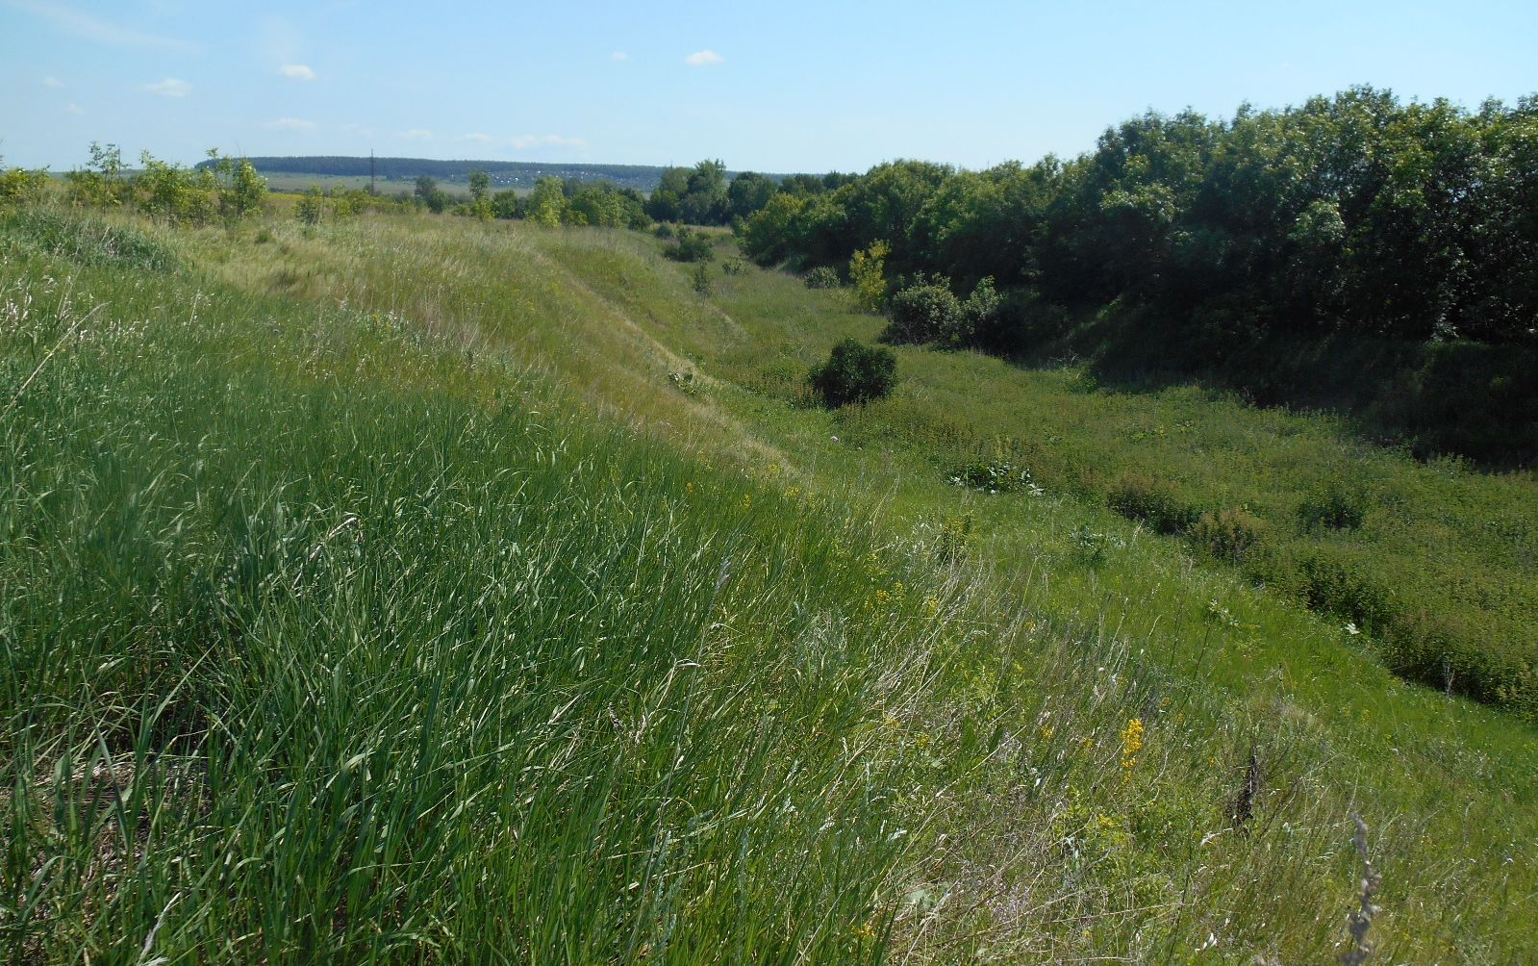

В нашем распоряжении богатый ботанический материал для сбора учебного гербария, коллекций насекомых, которых лучше просто рассмотреть с помощью оптики, взятой с собой и отпустить в природу! Позади три километра пути и на западном краю балки останавливаемся на перекус и короткий привал.
Отрадно видеть засеянные пшеницей, ячменем и кукурузой поля, работающие мощные трактора с широкозахватными лущильниками, подготавливающие почву под озимые. За машинами наблюдаем вереницу хищных птиц, охотящихся за грызунами и пресмыкающимися. Бинокль и зеркальный фотоаппарат в этом большое подспорье. Мы всегда возвращаемся из наших путешествий с фотоматериалом, необходимым для последующей работы.
Станцию Ардым проезжаем почти на всем её протяжении с юга на север по узким улочкам. По направлению Пенза - Ртищево ветка построена в 1895 году. Сохранилась старинная водонапорная башня из красного кирпича с арочными окошками - паровозы заправлялись водой перед уходом на Пензу.
Воду брали из реки Ардым, там для этого была построена насосная станция. Причем эту же воду использовали и жители для бытовых нужд. На территории станции можно видеть важные в экономическом отношении объекты: Асфальтовый завод с самым современным оборудованием, хлебоприемный пункт советского периода и комбикормовый завод - гигант, каких в СССР было всего четыре. Не раз менялось название этого важного для сельского хозяйства предприятия. Сейчас предприятие входит в холдинговую компанию ОАО АПК «Михайловский», а также является участником ОАО «Групп предприятий «Черкизово». Производство комбикормов осуществляется на итальянском оборудовании, процессы производства полностью автоматизированы, современная технология дозирования и смешивания позволяет с высокой точностью включать в комбикорма ингредиенты. Завод вырабатывает комбикорма для всех сельскохозяйственных животных и птицы всех возрастных групп по более чем 20-ти рецептам.
От завода по полевой дороге проезжаем по краю балки, которая по документам, связанным с объектами Сурского оборонительного рубежа как раз подходит под описание: «В перехват гребня в 1 клм к северо-востоку от ст. Ардым» (из доклада, озвученного на заседании Городского Комитета Обороны 29 ноября 1941 года). Вдоль этого объекта проходит ЛЭП, под которую проводили выравнивание рельефа, в результате таких работ местность сильно изменилась.
Сейчас сделаем небольшое отступление и расскажем о военно-патриотической игре-квесте, в которой мы принимали самое активное участие. Цели и задачи игры, поставленные организаторами: сохранение исторической памяти о своих прабабушках и прадедушках – тружениках тыла, патриотическое воспитание подрастающего поколения, получение первоначальных навыков выживания в естественных условиях, тренировка взаимопомощи, слаженных совместных действий в команде были успешно реализованы.
Организатором соревнований явился Районный отдел образования Пензенского района Пензенской области, из числа его представителей была образована судейская коллегия, а непосредственное проведение всех этапов квеста легло на плечи педагогов Ленинской средней школы.
Квест состоялся 1 февраля 2018 года. Практическая часть – на территории школы. Погода как никогда благоприятствовала нам: небольшой снегопад к 11 часам прекратился, температура -12 градусов, слабый ветер. Вообщем, всё, как по заказу!
На соревнования приехали две команды общеобразовательных школ района, хотя заявок было подано больше. В составе группы 4 человека и преподаватель-организатор. Дети из 8-9 классов. В школьном кабинете состоялось торжественное открытие, знакомство с членами жюри и представление команд, в котором капитаны рассказали кратко о себе, своей школе, о селе, в котором живут. Очень хорошо ребята выглядели в единой для команды форме.

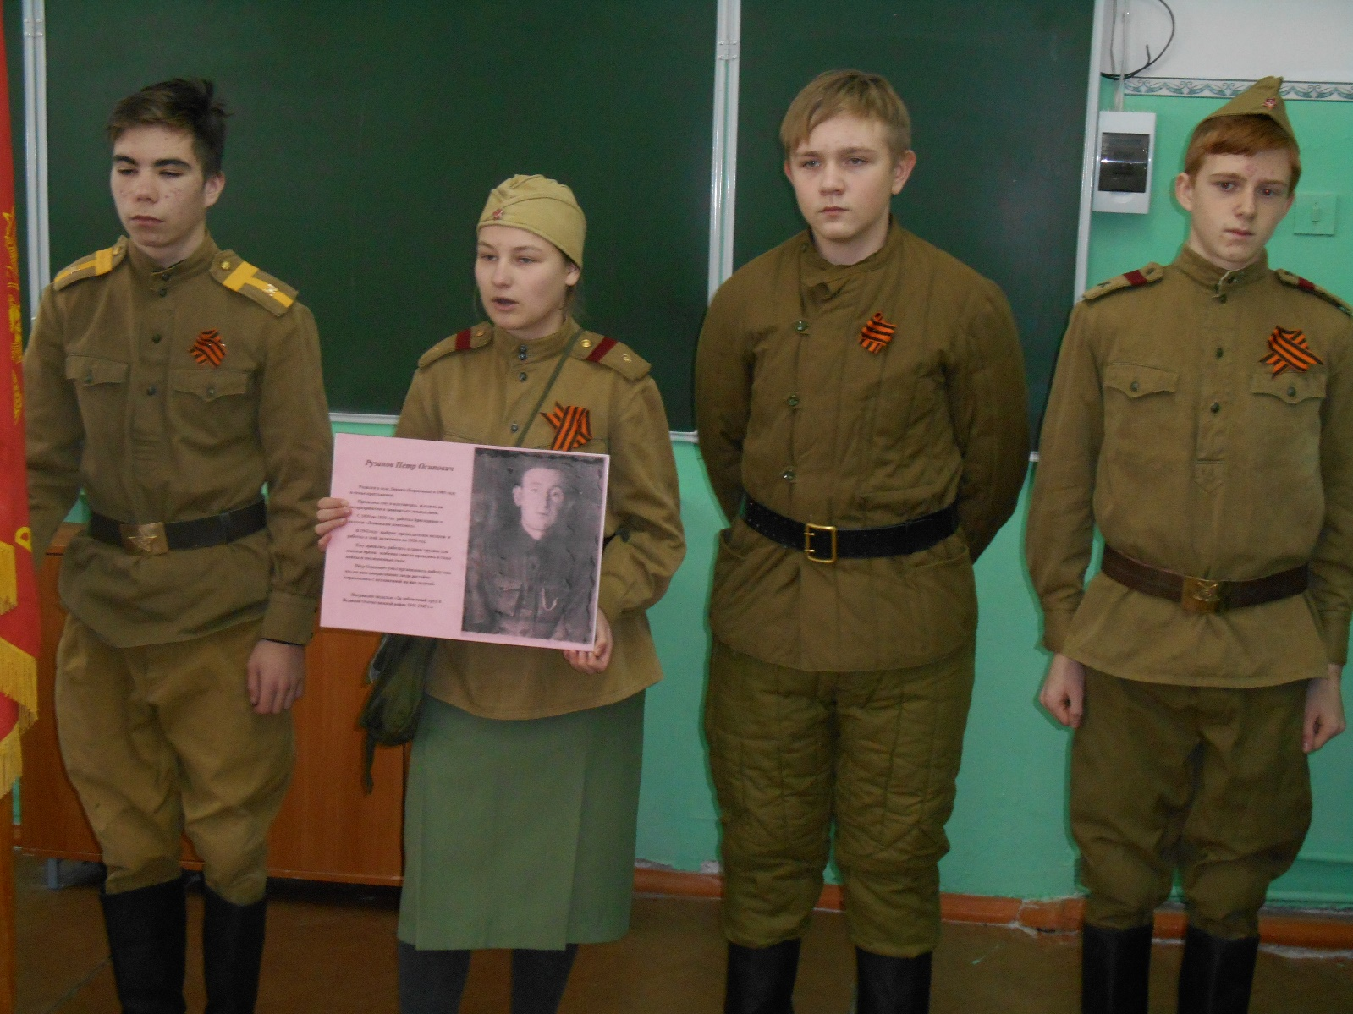

Команды привезли с собой шанцевый инструмент, котелки, треноги. Дрова мы заготовили на месте заранее. Обед также состоялся на воздухе после проведения практической части игры-квеста, он состоял из гречневой каши с тушенкой и чая.
В завершении мероприятия группой обучающихся 6-10 классов под руководством учителя математики Бусевой Ольгой Алексеевной была показана литературно-музыкальная композиция, посвященная труженикам тыла, возводившим Сурский оборонительный рубеж. Дети читали стихи наших поэтов-пензенцев (Д. Злобиной, И. Ландо и др.) о той далекой военной поре. Одетые в платки и шали, обутые в валенки и лапти, рассказывали о тех женщинах и девчонках, которые полуголодные рыли окопы в сорокоградусный мороз.
Какие же задания мы выполняли? В теоретической части было 20 вопросов, которые были посвящены документам о Сурском оборонительном рубеже. Задания практического направления состояли в том, чтобы в полосе действия команды с помощью шанцевого инструмента (лопата, кирка-мотыга, кувалда, лом, малая пехотная лопата), выкопать за 40 минут максимально глубокую траншею-окоп, вскипятить на костре 0,5 литра воды, используя спички, дрова, емкость для нагрева воды, треногу или таган.

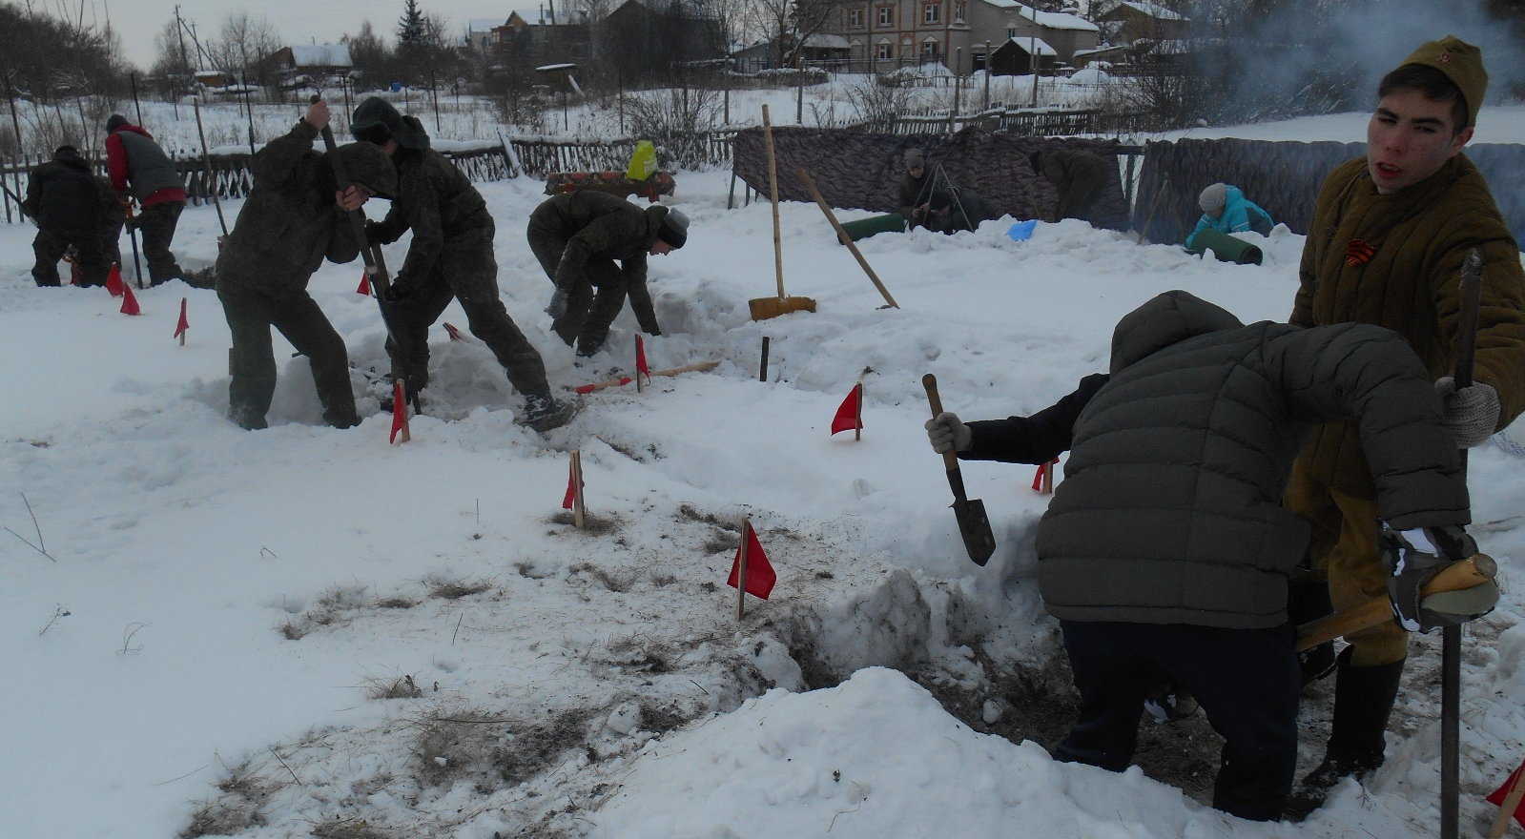
Впечатления юных участников игры остались самые позитивные! Вот, например, мои ребята: - «Возьмите меня, я все буду делать» - это Маша, - «Хочу одеть форму!» - Олег. – «Очень всё понравилось, надо сделать такие соревнования более массовыми и ежегодными!» - участники Саловской команды.

Теперь возвращаемся к нашему маршруту.
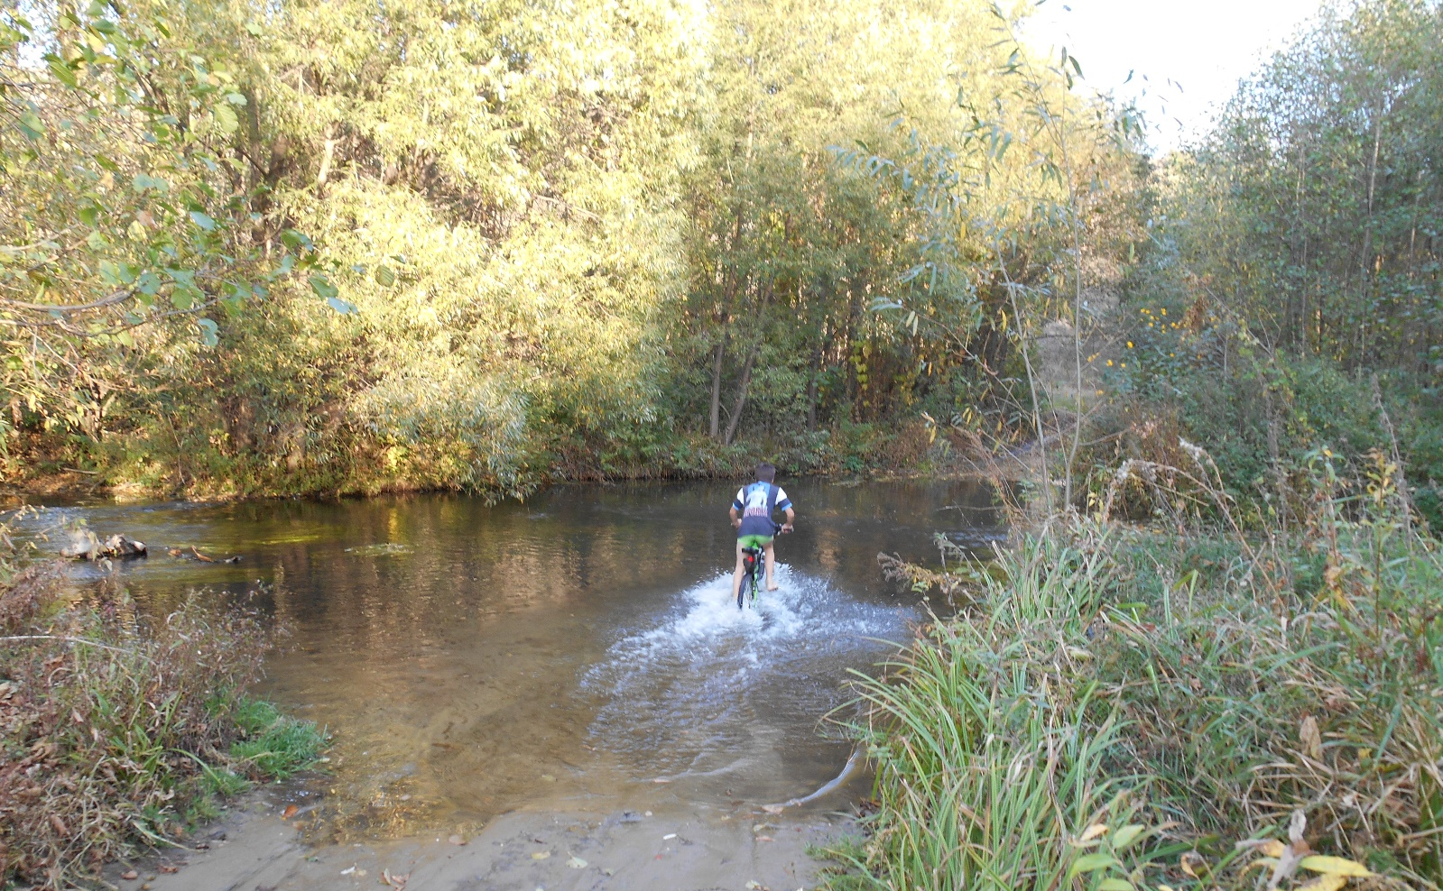
Мы проехали около шести километров и пришло время для обеда и привала. Уже полдень, немного устали. Варим кашу овсяную с помощью кейсов-подогревателей, которые работают на сухом горючем, что очень быстро и удобно. Кстати, кейсы мы сделали сами на уроках технологии и занятиях объединения. Эта наша остановка произошла у реки Ардым (в кипчакских языках – «рукав реки», «приточная река») в пойме на левой стороне с богатыми и тучными сенокосами и выпасами для скота.
Ардым является левым притоком Пензы, бассейна р. Суры. Истоки Ардыма около села Князевка, а впадает в Пензу около села Лебедевка. Есть два притока – Каменка и Лисовка. Длина реки составляет 30 километров. Нашим взглядам открывается замечательная панорама: сама река, густо поросшая черной ольхой и ветлой со старой плотиной и зданием насосной станции, действующий карьер, в котором то и дело снуют груженые песком, щебнем, глиной самосвалы, гремит машина, дробящая крупные опоковидные песчаники, работает драга, деля песчинки на разные фракции. Тут рядом озеро, почти со всех сторон заросшее рогозом, в жаркое лето вода зацветает, покрывается ряской. 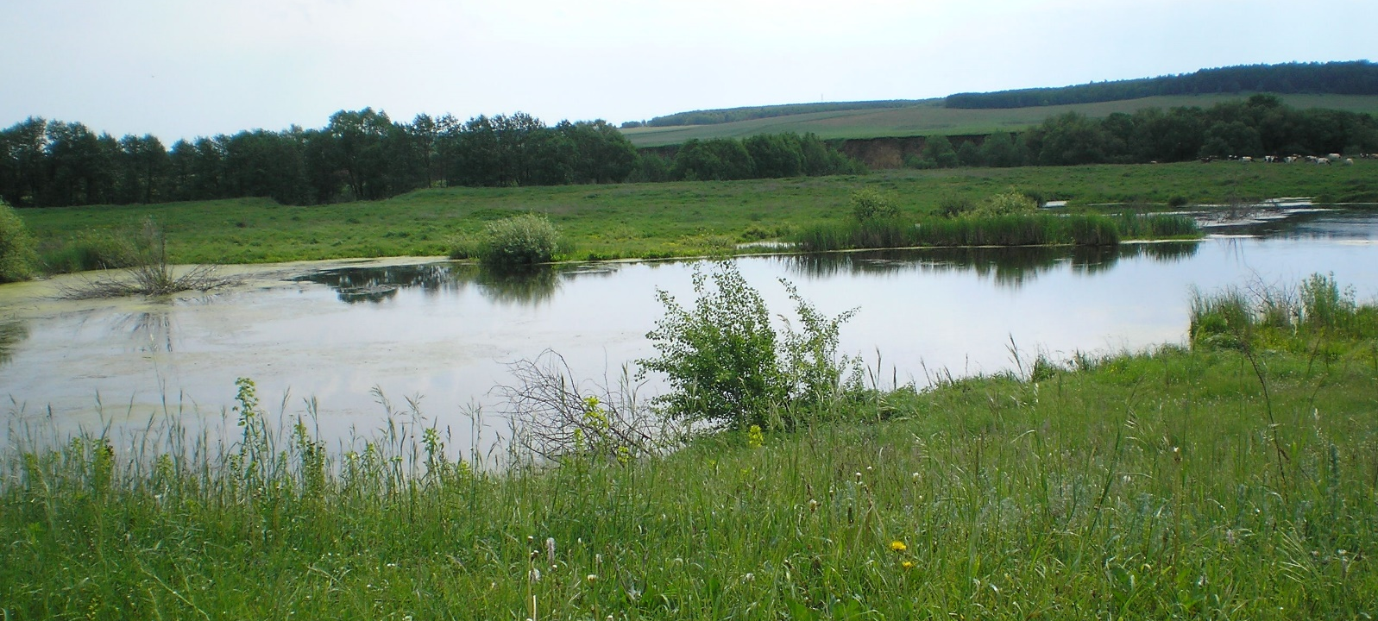

Здесь встретишь дикую утку, цаплю, ондатру. «Концерты» лягушек весной слышны даже в селе. В отдельные годы мы наблюдали размножившихся в большом количестве жаброногих ракообразных – Щитней, одних из самых древних существ на планете, называемых также «живыми ископаемыми». На протяжении 230 миллионов лет нахождения на планете морфология щитня не подверглась изменениям. Они жили еще тогда, когда на Земле существовал только один материк – Пангея, и еще не появились цветковые растения. Его можно сделать объектом исследования, поместив в аквариум, наблюдая за питанием, размножением, ростом и развитием. Всего известно 16 видов, а, по мнению зоологов, их может быть больше. Может быть наш вид является 17-м? Будем искать! Еще мы узнали, что это озеро рукотворное: когда-то здесь разрабатывали залежи торфа для Дмитриевского спиртзавода. В Советские семидесятые совхоз «Пензенский» активно производил добычу торфа для улучшения структуры почв приготовления торфосмесей в теплицах. Два года назад южный берег сильно пострадал от пожара – горел торф. Произошло это из-за того, что тут и там возникающие несанкционированные свалки
поджигаются. Огонь проникает вглубь до торфяных слоев и, особенно в сухой сезон, происходит возгорание. Постепенно тлея, торф выгорает, охватывая новые территории.
Осмотр панорамы можно завершить, глядя на сравнительно ровное плато, где два века назад располагалось с. Золотаревка и…вот что пишет в своей книге В.Б. Семенов, секретарь партбюро суконной фабрики «Коллективное творчество»: «…у ворот дома появлялся Дмитрий Васильевич Золотарев. Не спеша он оглядывал раскинувшиеся окрест поля, дальние холмы с взъерошенными прическами дубрав, пойму мелководной речушки Ардым. Вправо, в сторону соседнего села Борисовки, где располагалось волостное правление, убегала знакомая дорога на Кондоль, в поместье его жены Екатерины Алексеевны. Влево, за горизонтом, если проехать от сельца Золотаревки десятка полтора верст, звенела колоколами купеческая Пенза.
Многие из старинного рода Золотаревых служили российскому престолу и жалованы были от государей в 1692 и других годах поместьями. Часть из них досталась по наследству отставному поручику Д.В. Золотареву. В последнее время задался он целью превзойти богатством предков, умножить свои капиталы. Во время службы в армии об этом нечего было и думать, но возможности штатской жизни шире, богаче. Дошла молва об открытии некоторыми помещиками суконных заведений, приносящих немалые прибыли.
- Можно и мне рискнуть, устроить мануфактуру, - рассуждал Золотарев, - ибо продажа ржи и пшеницы вещь ненадежная, а здесь… большие выгоды круглый год. Место для строительства выбирал сам, прихватив с собой кучера, человека опытного в житейских делах. Обоим понравилась ровная площадка, которая находилась чуть ниже пробивавшейся между крутых берегов протоки. Рельеф позволял возвести плотину. Тут же можно разместить нужные цехи, кузницу, склады для сырья и готовой продукции. Собрали из деревень мастеровых людей и работа закипела. Уже к осени были построены основные производственные здания с двадцатью ткацкими станами и в одном из отчетов читаем: «…суконная мануфактура заведена в 1815 году». По сравнению с уже существовавшими в нашем крае производствами, фабрика Золотарева имела более современное оборудование и поэтому стала быстро развиваться и приносить помещику солидные доходы. Вплоть до 1839 года фабрика производила сукно, после в силу определенных причин была перевезена в Засурские леса, в деревушку Алексеевку».
На месте фабрики наши поисковики проводили исследования и находили следы того времени: стекло, кирпичи, металлические поковки, керамику и др.
Итак, наша «панорама» пройдена за час, «накручено на спицы» еще чуть больше километра.
Проехав по луговой пойме, посетив старую плотину и полюбовавшись падающей водой, которая почти на нет источила деревянные сваи, мы по деревянному мостику переходим на правую сторону реки в месте старого заброшенного карьера и едем по направлению к кургану Шихан.
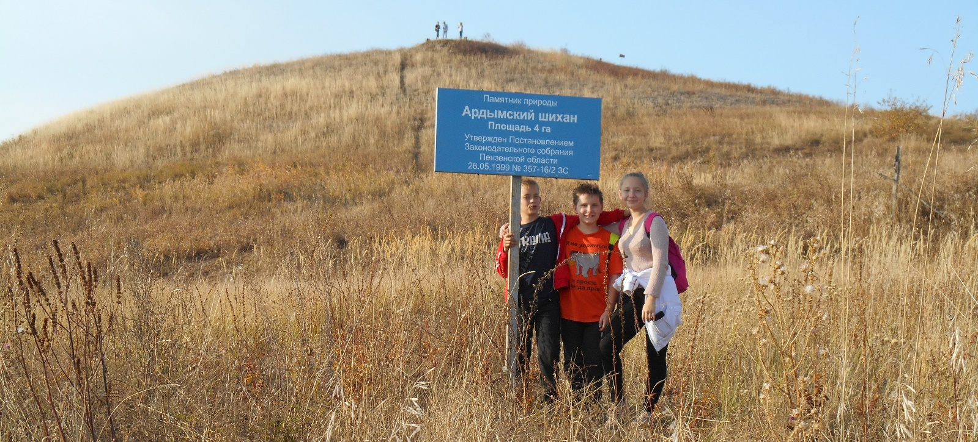
Дорога идет на восток к дачному массиву, двигаясь по краю которого мы достигаем «холма, бугра, возвышенности с округлой вершиной», именно так в переводе с татарского означает слово «шихан». Такие формы рельефа оставил последний по времени Днепровский ледник, бывший здесь в Четвертичном периоде Кайнозоя. Ардымский Шихан – официальное название государственного памятника природы областного значения (ФЗ «Об особоохраняемых природных территориях» от 14.03.95 г. №33-ФЗ). Здесь сохранились редкие сообщества песчано-каменистых степей, местообитание редкого голосеменного вечнозеленого полукустарника Эфедры двухколосковой, листопадного полукустарника Терескена серого, редкие виды Смолевки, Астрагала разноцветного и др.
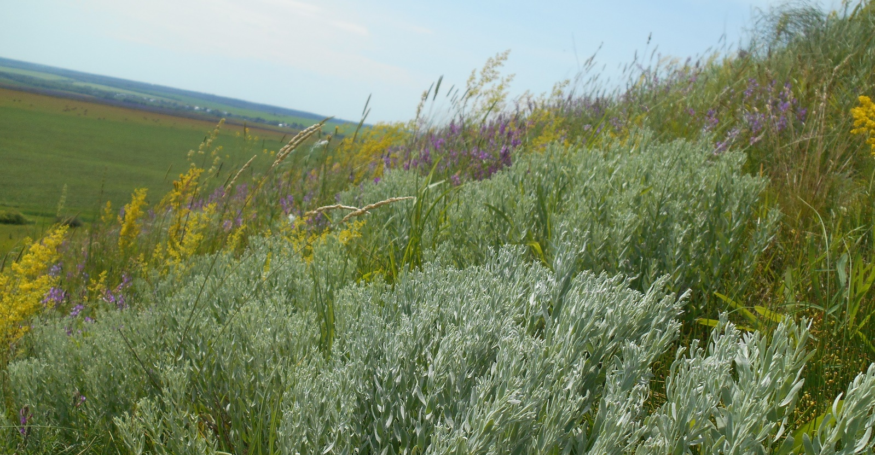
об историческом значении объекта говорит тот факт, что его посещали И.И. Спрыгин, А.Н. Магницкий (1987), Б.П. Сацердотов (1926). Осторожно проходим к вершине холма, оставив велосипеды у подножия. Открывшаяся панорама впечатляет! Долина реки Ардым, поля, строения села Ленино, дорога Пенза-Кондоль, вдали станция, комбикормовый завод – всё как на ладони! Вообщем, виден весь наш путь в восемь километров длиной, и до дома еще два. На маршруте осталось посетить родники, которые издавна почитались жителями как святые источники. Один называют «Прощенный» и славится он не только кристально чистой водой, но и целебными свойствами.
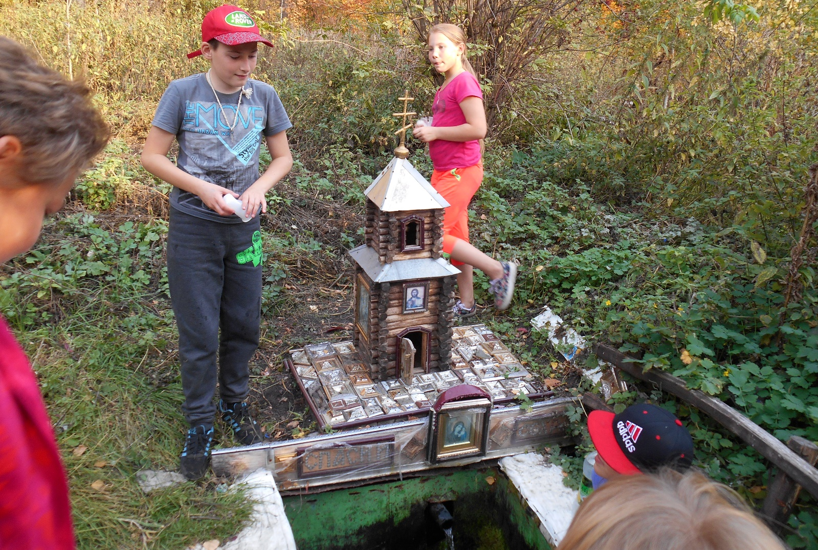
Другой источник носит имя святого Пантелеймона целителя. Воды в нем в последние годы не много, но люди его не забыли, выложили основание бетонными плитами, а мы этим летом очистили дно, сделали ступени для безопасного подхода к нему.

Здесь у нас последний привал и обед. После отдыха, испив вкусной и целебной воды мы возвращаемся домой через заросшее поле, где в обнажениях морских песков последнего века Мелового периода Мезозойской эры можно найти различные окаменелости: позвонки морских ящеров, зубы акул и довольно крупные, если повезет, фрагменты кораллов, губок, иглы морского ежа и др.

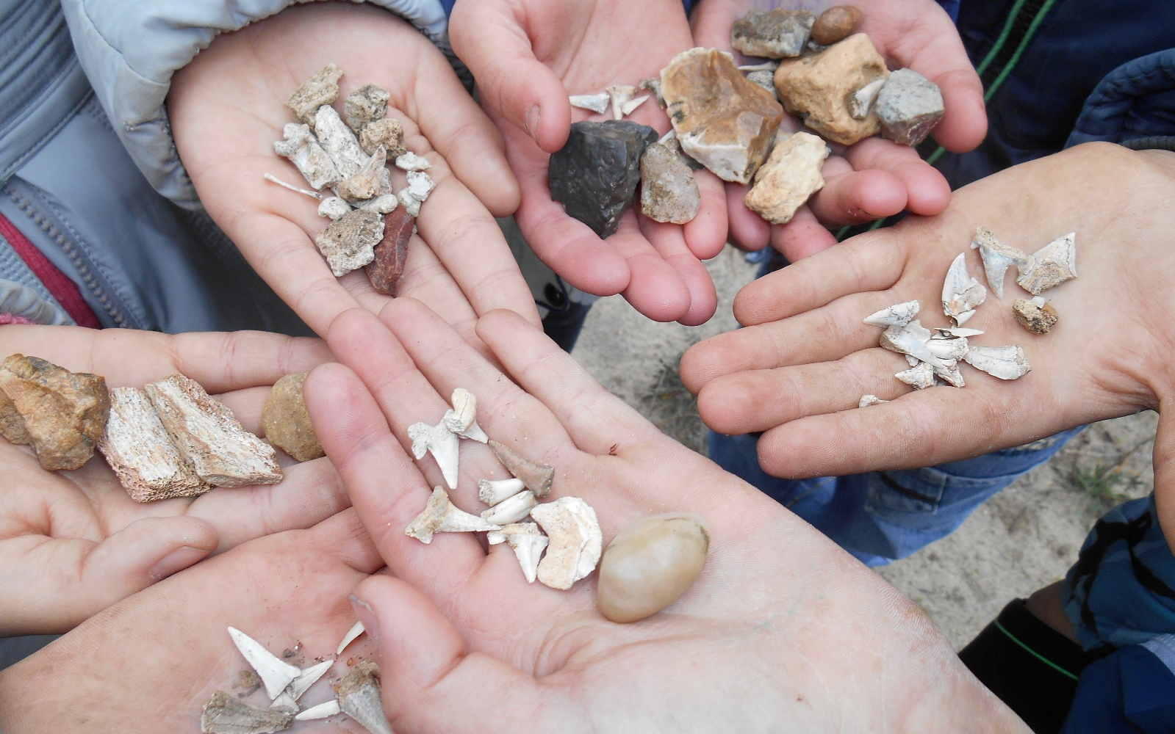
В нашем музее большая экспозиция посвящена этой теме. А до дома осталось меньше километра! Мы возвращаемся и для детей, увлеченных и интересующихся историческим прошлым своей малой Родины, естественными науками длинная дорога не показалась слишком утомительной!
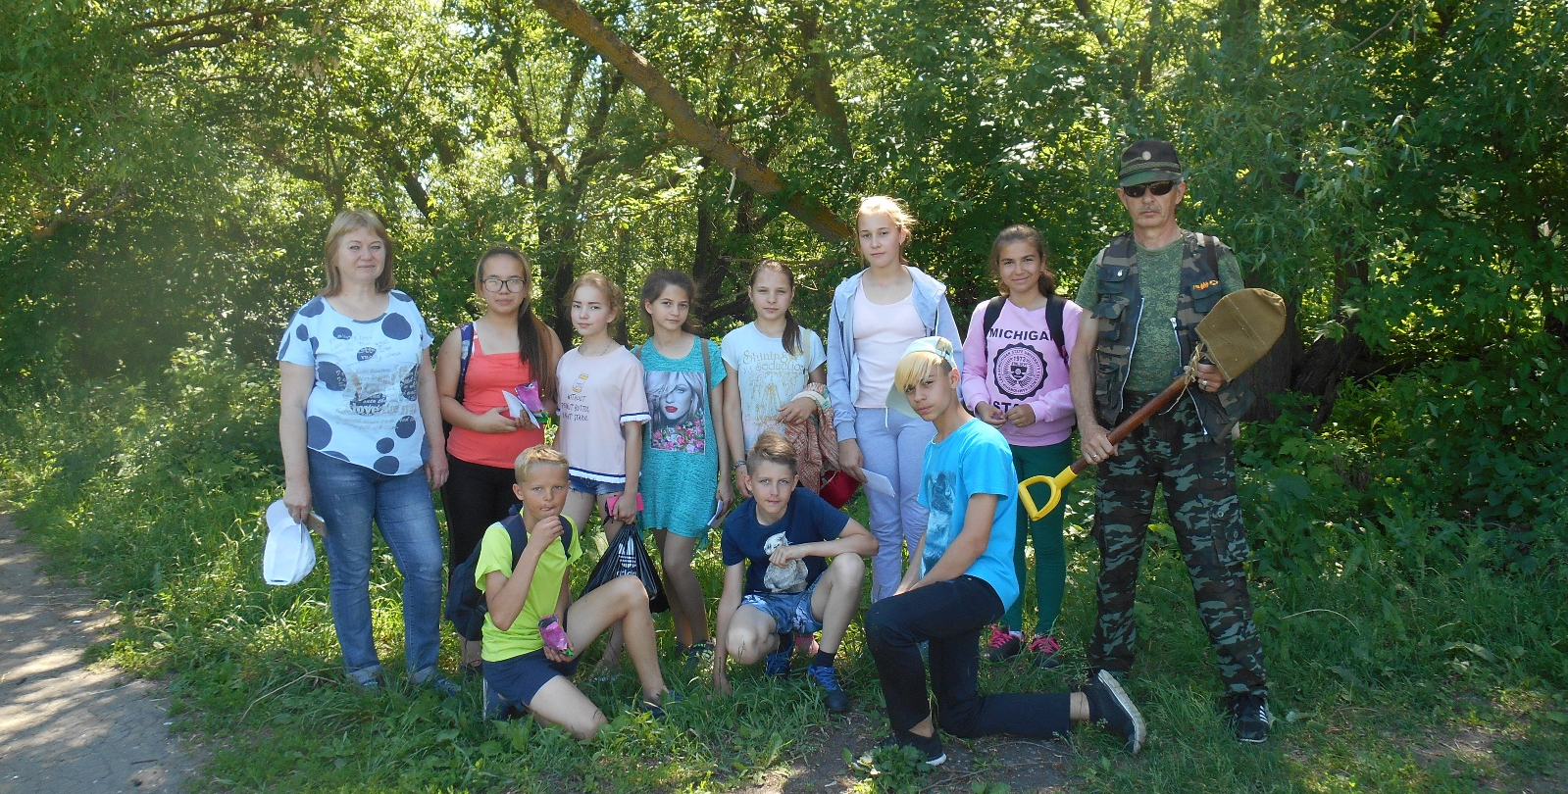
В зависимости от количества учебных часов и внеурочного времени форма проведения показанного мной мероприятия может быть в форме квеста, экскурсии, туристического похода – пешего или велосипедного. Дистанция зависит от возраста, учебного предмета и выбирается самим учителем. Маршрут наиболее востребован учителями истории, географии, биологии, начальных классов. Для последних составлен самый малый круг объектов тропы.
Перед походом, экскурсией проводится инструктаж по безопасному прохождению опасных участков тропы, проверяется соответствующая сезону одежда и обувь, которая обрабатывается репеллентами. В соответствии с темой занятия берутся инструменты и приборы (лопаты, палатки, микроскопы, лупы, коробки для коллекций и папки для гербария). Изучаются ранее проведенные исследовательские работы и коллекции, хранящиеся в школьном музее.
Каждый поход или экскурсия даёт тот или иной материал для дальнейшей работы в условиях школьного кабинета, музея.

